# 移动开发新技术预研

## 5G 技术

### 什么是5G？

实际上5G只是4G通信技术上的演进，都是在 光速 = 波长*频率，这个数学公式上做文章，为什么这么讲？

首先大家都用过WIFI，WIFI的传播是依靠电磁波，且电磁波资源比较有限，最为直观的一个现象就是我们在家里使用路由器来分发WIFI信号，但是隔的越远信号越差，信噪比越差，越来越慢，其次就是有的公司明令禁止员工私接WIFI热点，这是不同频率波段传递信号的带宽信道数量是有限制的，不同的WIFI热点占用了相同的信道，会造成网络拥堵，有可能还会造成整个公司的WIFI网络瘫痪。

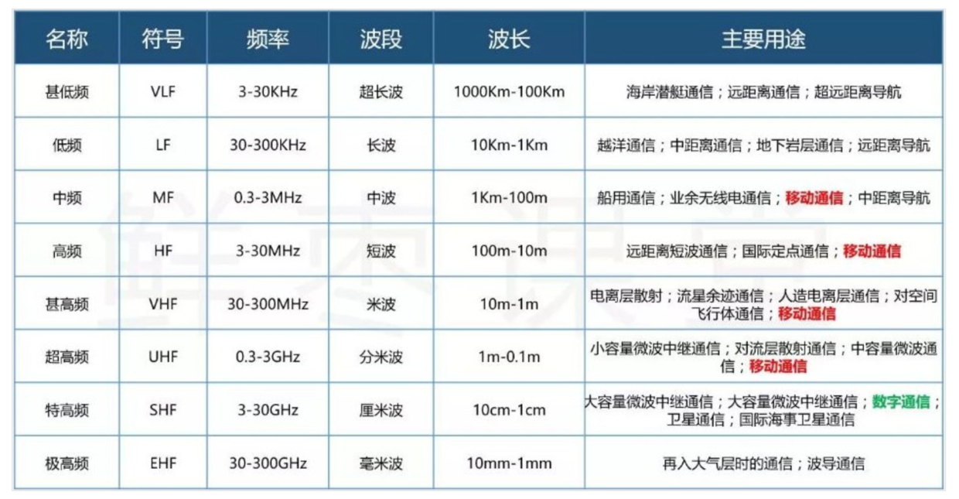

其中红色部分就是我们常用的电磁波波段，大家都知道5G要比4G要快，就是因为5G的频段比较高，国际上一般测试的频段是28GHz，频率越高代表着带宽越大，带宽越大代表可用的信道越多，也就代表着速度越快。

如果是这样，那5G为什么不早点出来，还要等到现在，为什么还会有这么长的研发周期，这就涉及到上面的那个公式，光速不变的情况下，频率越大，波长越短。那么这个波长的大小到底对我们来说有啥影响？

大家都学过微积分，都听说过圆可以用无数条直线来组成，那么这个波长越短，就相当于直线，直线传播最大的坏处就是容易被挡住，同样的情况下，一堵墙对5G信号造成的衰减量远远大于4G，所以这就是最大弊端。

为了解决这个难题，科学家出了很多的实际解决方案，比如基站的宏建设、天线阵列、波束赋形等，还需要有硬件等设备的支持，所以这个研发成本很高，这也是5G为什么出来的这么慢的原因。

### 二、目前5G的发展情况 2019/6/14

目前总共有四个已经拿到5G商用牌照（移动、联通、电信、广电），2019年，全国有超过40个城市开通5G商用服务，三大运营商将建设8万至10万个基站；2020年，全国将有数百个城市商用5G，宏基站建设数量将达到60万至80万个；2021年以后，运营商5G商用将聚焦城市和县城及发达乡镇，届时运营商将要建设数百万个宏基站和数千万个小基站。

19年末到20年，手机行业将迎来换机潮，5G手机基本会在今年下半年陆续推出。

建议：首批5G手机不建议购买，一是价格高，二是5G环境还不完善，三是没有经过5G大环境的测试，都是实验室和试点测试，稳定性很难确定。

### 三、5G带来的技术发展

#### 1、云端技术

云端技术由来已久，喜欢玩游戏的大都知道，实际上你面前就是一块屏幕，所有的技术和操作都是在云端进行，通过RTMP直播流传输到屏幕。

云服务器（容器化技术）、客户端直播、手势识别、语音传输。

目前提供云服务的厂商：

* 腾讯即玩
* 微软Project Xcloud
* Google的Project Stream
* 索尼Playstation Now

#### 2、万物互联

智能设备+物联网+大数据，全自动化智能办公场所、智能工厂等商业场景。

## 万物互联

### AndroidThings

Android Things是Google推出的基于Android的物联网操作系统。Android

Things在原生Android的基础上针对嵌入式设备做了许多精简，同时添加了针对物联网设备的支持库。如下为Android Things系统的主体架构：

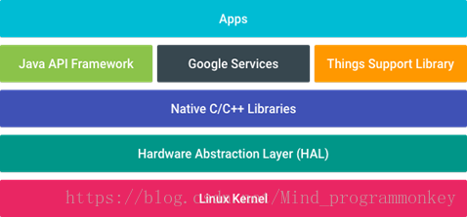

### 二、树莓派

树莓派是一款单片机式微型电脑，在一个只有信用卡大小的 PCB 板上集成了 CPU、GPU、RAM、网卡等设备。

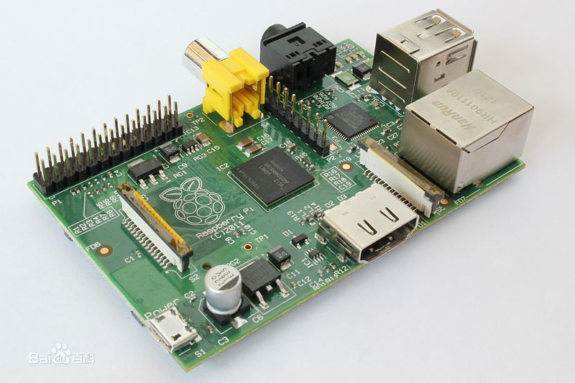

### 三、应用

1、传感器应用

<https://dev.iot.aliyun.com/demo/detail/734642>

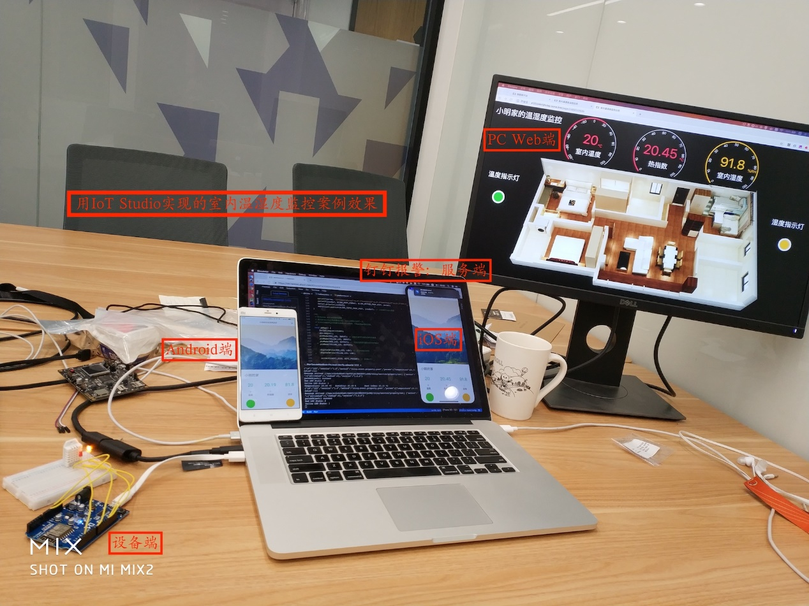

2、人工智能

<https://github.com/androidthings/sample-tensorflow-imageclassifier>

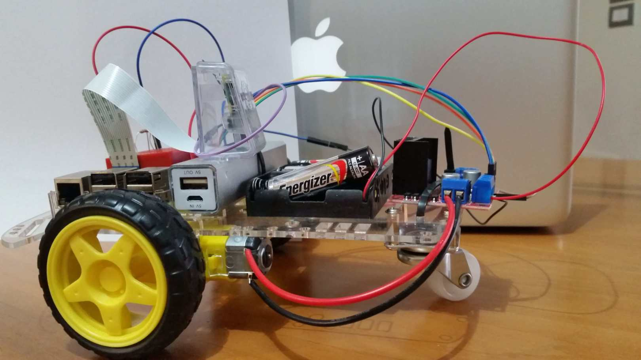

3、其他

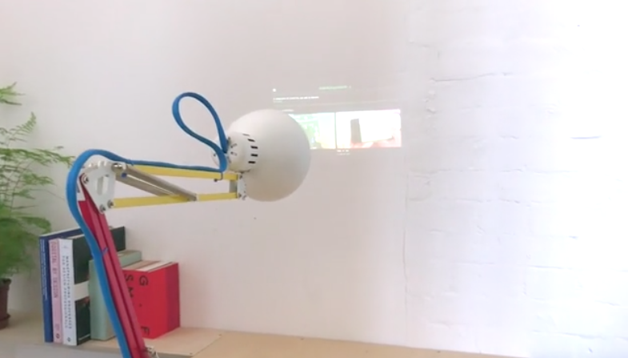

<http://shumeipai.nxez.com/2018/06/06/raspberry-pi-ar-light-lantern.html>